Azure 备份代理中设置的备份计划不执行

# 问题描述：

使用 Azure 备份将 Windows Server（或 Windows 客户端）文件和文件夹备份到 Azure，安装并配置了Azure备份代理中的备份计划, 例如：

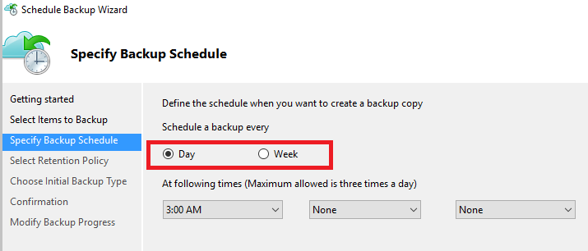

但是备份计划并没有执行，在事件查看器中也没有相应的报错。

注：事件查看器-> Applications and Services logs -> Cloud Backup -> Operational 中记录了Azure backup的操作记录。

# 原因

Azure备份代理生成的备份任务会添加到任务计划，但任何计划执行 *import-module msonlinebackup*命令时失败。

# 排错过程

1. 运行Azure备份代理，尝试手动运行一次备份，查看备份是否成功运行。
2. 打开任务计划Task Scheduler，确保备份计划被成功创建。

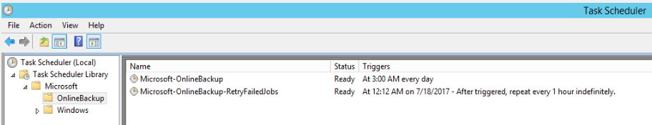

1. 可以尝试新建一个备份任务，比如每5分钟执行一次备份，来查看该任务计划是否会成功执行。如此来判断时任务计划的问题还是备份本身的问题。
2. 打开任务计划详细，在Actions 选项卡中查看具体的命令。拷贝该命令并尝试手动运行。

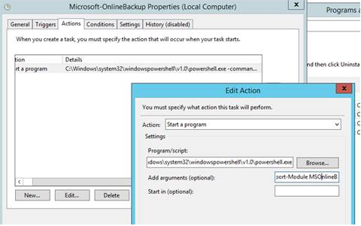

1. 在手动执行命令时，发现*import-module msonlinebackup*报错Module 不存在

# 解决方法

## 手动添加MSOnlineBackup Module

1. 到C:/ProgramFiles/Microsoft Azure Recovery Services/Bin/Modules/MSOnlineBackup 文件夹
2. 拷贝MSOnlineBackup.psd1 到C:\Windows\System32\WindowsPowerShell\v1.0. 目录
3. 重新运行import-module msonlinebackup